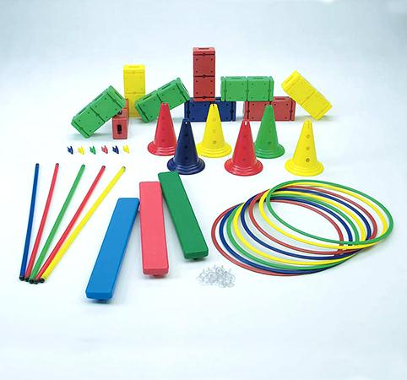
Descrizione:
Kit psicomotorio per stimolare la coordinazione e per giochi divertenti in movimento, composti da aste ginniche, cerchi piatti, blocchi percorsi e assi di equilibrio. Tutti i kit sono adatti a gruppi di varie età e permettono di realizzare percorsi di equilibrio con difficoltà diverse. Tutte le parti sono modulari e tra loro perfettamente abbinabili, al fine di garantire la massima flessibilità di utilizzo. Grazie alla varietà dei componenti del kit è possibile creare con fantasia infiniti percorsi. Il kit comprende: 9 mattoni percorso + 24 ventose 8 cerchi piatti ø 65 cm 3 assi plastica 6 coni h. 30 cm 3 fori 6 clip asta/cerchio piatto 5 aste ginniche l. 110 cm Il kit è conforme alle normative europee UNI EN 71- 1/2/3
Categoria: Kit Psicomotori
Codice: VI30103

